Université De Jijel/
Département ELN
TD0001 N01 SYSTEMES EMBARQUES/ESE23

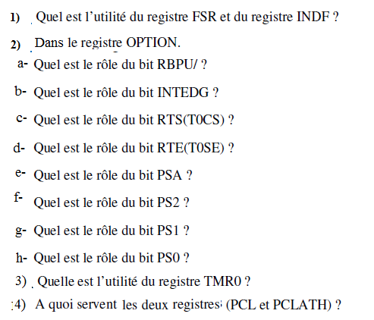
5)-Quelle est le rôle de la directive ORG 04 dans un programme en ASM. ?
6)-Comment faire pour tester si un file (mémoire RAM or registre) est zéro ?
7)-Si un file est zéro, quelle est la valeur du drapeau Z après test avec BTFSS 03,2
8)-Décrire en qqs lignes le principe de l’exécution de
Etq: BTFSS 03 ,2
GOTO Etq
9)-Comment incrémenter W ?
10)-Que veut dire RETFIE ?
11)-Que fait le morceau de code suivant : ?
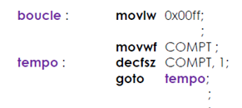

12)- Comment charger un file à partir d’un autre file ?
13)-Ecrire une instruction qui fait un saut à un sous programme ou une adresse sans utiliser goto ou call.
14)- Combien de microsecondes seront écoulées après exécution de :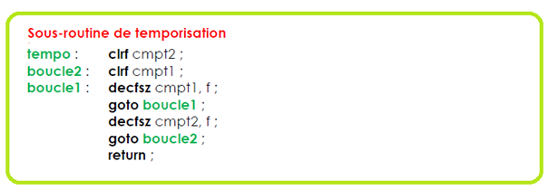
NB :Sachant que le quartz du uC est de 4Mhz

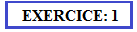
Traduire l’organigramme suivant en assembleur pour pic 16f84A .
